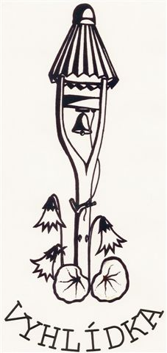
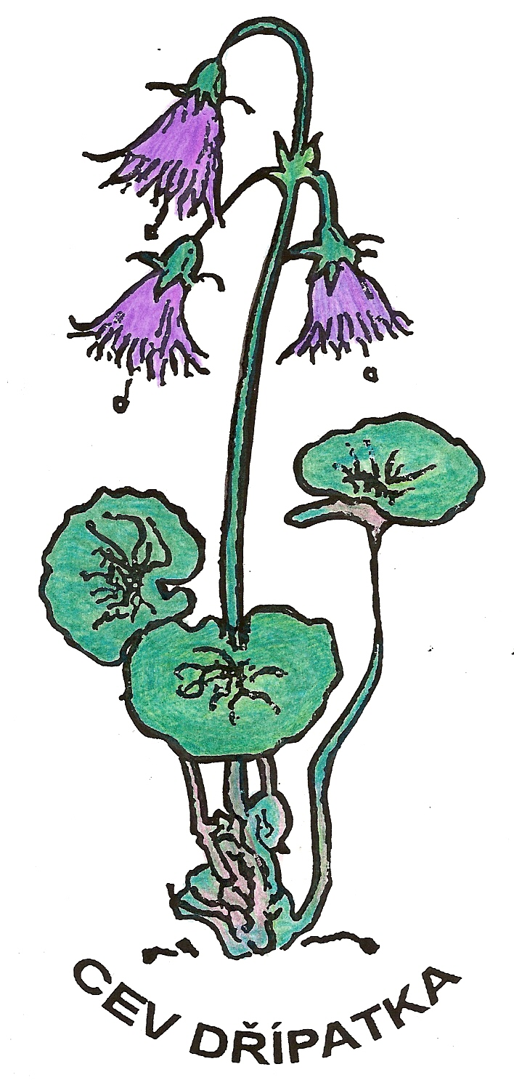
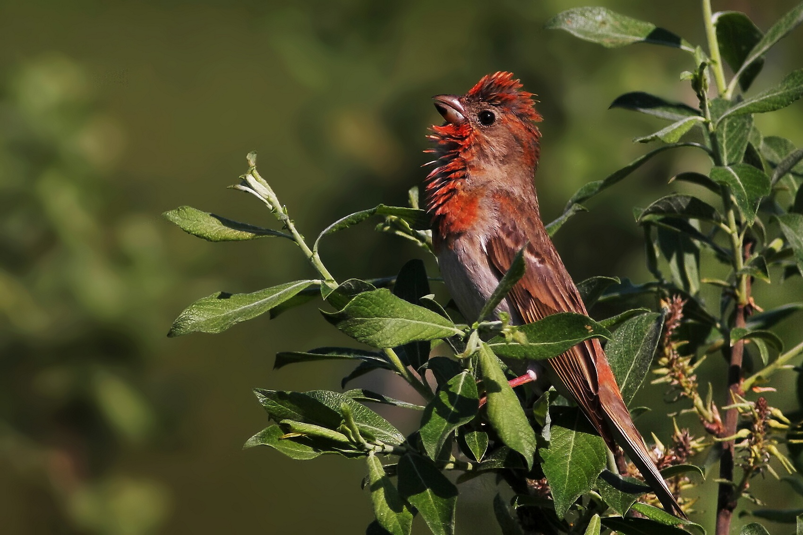
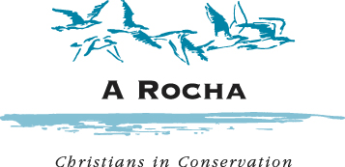
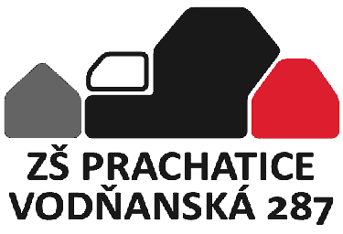

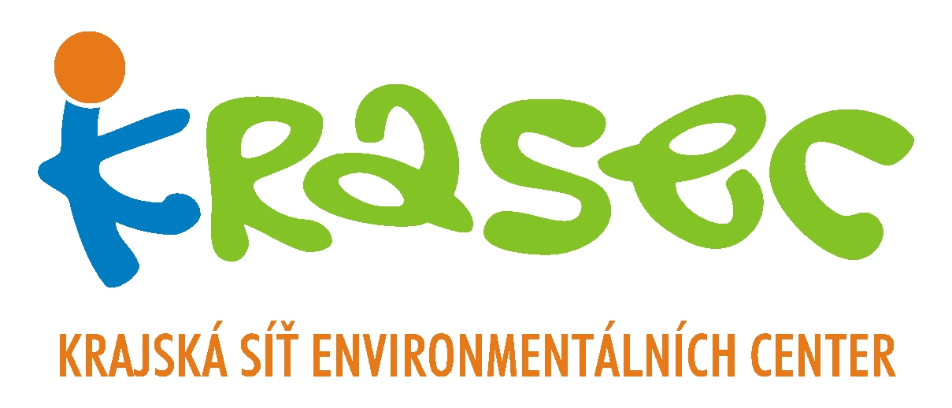

ZŠ Vodňanská SZČ CEV Dřípatka ~ A Rocha ~
~ Česká ornitologická společnost ~ Vyhlídka, o.s. ~ Krasec

zvou všechny přátele na

VÍTÁNÍ PTAČÍHO ZPĚVU

Pátek 23. dubna 2010 v 17.00 hodin v CEV Dřípatka

Zpívající les – aneb stromy jako kulisy na jevišti jarní přírody

- vyprávění ornitologa Pavla Světlíka o proměnách, zvláštnostech
a tajemstvích ptačího zpěvu za přispění p. Drabeše a p. Vondrky
- videoprezentace řady zpívajících druhů ptáků
- Zelená beseda

Sobota 24. dubna 2010 v 7:30

Vítání ptačího zpěvu

- asi 3 hodiny dlouhá pozorovací vycházka v bezprostřední blízkosti Prachatic s identifikací hlasových projevů ptáků, ukázkou odchytu
a kroužkování ptáků /vedou ornitologové M. Drabeš, A. Vondrka,
J. Vondrka a P. Světlík/
- vhodné pro rodiny s dětmi, ale též důchodce a všechny zájemce o přírodu
- s sebou: dobré oblečení do chladného rána, svačinu, dle možností dalekohled,
příruční atlas ptáků
- Nezapomeňte nadšení pro přírodní svět !!!
- Kontakt: 388 317 806
Těšíme se na Vás !
foto: Pavel Bače

